

**Батыс Қазақстан облысы әкімдігінің 2015 жылғы 19 мамырдағы № 126 "Ауылдық елді мекендерге жұмыс істеу және тұру үшін келген денсаулық сақтау, білім беру, әлеуметтік қамсыздандыру, мәдениет, спорт және агроөнеркәсіптік кешен саласындағы мамандарға әлеуметтік қолдау шараларын ұсыну" мемлекеттік көрсетілетін қызмет регламентін бекіту туралы" қаулысына өзгерістер енгізу туралы**

***Күшін жойған***

Батыс Қазақстан облысы әкімдігінің 2016 жылғы 17 қарашадағы № 342 қаулысы. Батыс Қазақстан облысының Әділет департаментінде 2016 жылғы 12 желтоқсанда № 4615 болып тіркелді. Күші жойылды - Батыс Қазақстан облысы әкімдігінің 2020 жылғы 20 мамырдағы № 110 қаулысымен

      Ескерту. Күші жойылды - Батыс Қазақстан облысы әкімдігінің 20.05.2020 № 110 қаулысымен (алғашқы ресми жарияланған күнінен бастап қолданысқа енгізіледі).  
      Қазақстан Республикасының 2001 жылғы 23 қаңтардағы "Қазақстан Республикасындағы жергілікті мемлекеттік басқару және өзін-өзі басқару туралы", 2013 жылғы 15 сәуірдегі "Мемлекеттік көрсетілетін қызметтер туралы" Заңдарын басшылыққа ала отырып, Батыс Қазақстан облысының әкімдігі **ҚАУЛЫ ЕТЕДІ:**  
      1. 2015 жылғы 19 мамырдағы №126 "Ауылдық елді мекендерге жұмыс істеу және тұру үшін келген денсаулық сақтау, білім беру, әлеуметтік қамсыздандыру, мәдениет, спорт және агроөнеркәсіптік кешен саласындағы мамандарға әлеуметтік қолдау шараларын ұсыну" мемлекеттік көрсетілетін қызмет регламентін бекіту туралы" Батыс Қазақстан облысы әкімдігінің қаулысына (Нормативтік құқықтық актілерді мемлекеттік тіркеу тізілімінде №3930 болып тіркелген, 2015 жылғы 24 маусымда "Әділет" ақпараттық-құқықтық жүйесінде жарияланған) мынадай өзгерістер енгізілсін:  
      тақырыбы мынадай редакцияда жазылсын, орыс тіліндегі мәтін өзгермейді:  
      "Ауылдық елді мекендерге жұмыс істеуге және тұруға келген денсаулық сақтау, білім беру, әлеуметтік қамсыздандыру, мәдениет, спорт және агроөнеркәсіптік кешен саласындағы мамандарға әлеуметтік қолдау шараларын көрсету" мемлекеттік көрсетілетін қызмет регламентін бекіту туралы";   
      1-тармақ мынадай редакцияда жазылсын, орыс тіліндегі мәтін өзгермейді:   
      "1. Қоса беріліп отырған "Ауылдық елді мекендерге жұмыс істеуге және тұруға келген денсаулық сақтау, білім беру, әлеуметтік қамсыздандыру, мәдениет, спорт және агроөнеркәсіптік кешен саласындағы мамандарға әлеуметтік қолдау шараларын көрсету" мемлекеттік көрсетілетін қызмет регламенті бекітілсін.";  
      аталған қаулымен бекітілген "Ауылдық елді мекендерге жұмыс істеу және тұру үшін келген денсаулық сақтау, білім беру, әлеуметтік қамсыздандыру, мәдениет, спорт және агроөнеркәсіптік кешен саласындағы мамандарға әлеуметтік қолдау шараларын ұсыну" мемлекеттік көрсетілетін қызмет регламентінде:  
      тақырыбы мынадай редакцияда жазылсын, орыс тіліндегі мәтін өзгермейді:  
      "Ауылдық елді мекендерге жұмыс істеуге және тұруға келген денсаулық сақтау, білім беру, әлеуметтік қамсыздандыру, мәдениет, спорт және агроөнеркәсіптік кешен саласындағы мамандарға әлеуметтік қолдау шараларын көрсету" мемлекеттік көрсетілетін қызмет регламенті";  
      1-тармақ мынадай редакцияда жазылсын, орыс тіліндегі мәтін өзгермейді:  
      "1. "Ауылдық елді мекендерге жұмыс істеуге және тұруға келген денсаулық сақтау, білім беру, әлеуметтік қамсыздандыру, мәдениет, спорт және агроөнеркәсіптік кешен саласындағы мамандарға әлеуметтік қолдау шараларын көрсету" мемлекеттік көрсетілетін қызмет (бұдан әрі – мемлекеттік көрсетілетін қызмет).  
      Мемлекеттік көрсетілетін қызмет "Ауылдық елді мекендерге жұмыс істеуге және тұруға келген денсаулық сақтау, білім беру, әлеуметтік қамсыздандыру, мәдениет, спорт және агроөнеркәсіптік кешен саласындағы мамандарға әлеуметтік қолдау шараларын көрсету" мемлекеттік көрсетілетін қызмет регламентінің (бұдан әрі – регламент) 1-қосымшасында мекенжайлары көрсетілген ауылдық аумақтарды дамыту жөніндегі аудандық (облыстық маңызы бар қаланың) уәкілетті органдармен (бұдан әрі – көрсетілетін қызметті беруші) Қазақстан Республикасы Ұлттық экономика министрінің міндетін атқарушының 2015 жылғы 27 наурыздағы № 275 "Ауылдық елді мекендерге жұмыс істеуге және тұруға келген денсаулық сақтау, білім беру, әлеуметтік қамсыздандыру, мәдениет, спорт және агроөнеркәсіптік кешен саласындағы мамандарға әлеуметтік қолдау шараларын көрсету" мемлекеттік көрсетілетін қызмет стандартын бекіту туралы" бұйрығымен бекітілген "Ауылдық елді мекендерге жұмыс істеуге және тұруға келген денсаулық сақтау, білім беру, әлеуметтік қамсыздандыру, мәдениет, спорт және агроөнеркәсіптік кешен саласындағы мамандарға әлеуметтік қолдау шараларын көрсету" мемлекеттік көрсетілетін қызмет стандарты (бұдан әрі – Стандарт) негізінде көрсетіледі.";  
      6-тармақтың 3-тармақшасы мынадай редакцияда жазылсын:  
      "3) көрсетілетін қызметті берушінің жауапты орындаушысы ұсынылған құжаттардың дұрыстығын тексереді, ақшалай қаражаттың қажеттілігін есептеуді жүргізеді және 4 күнтізбелік күн ішінде тұрақты әрекет ететін комиссияға (бұдан әрі - Комиссия) жібереді, көрсетілетін қызметті алушы Стандарттың 9-тармағында көрсетілген анық емес құжаттар ұсынған және (немесе) құжаттар топтамасын толық ұсынбаған жағдайларда мемлекеттік қызметті көрсетуден бас тартады;";  
      аталған регламенттің 1-қосымшасы осы қаулының 1-қосымшасына сәйкес жаңа редакцияда жазылсын;  
      аталған регламенттің 2-қосымшасы алынып тасталсын;  
      аталған регламенттің 3-қосымшасы осы қаулының 2-қосымшасына сәйкес жаңа редакцияда жазылсын.  
      2. "Батыс Қазақстан облысының экономика және бюджеттік жоспарлау басқармасы" мемлекеттік мекемесі (Қ.З.Маңқараев) осы қаулының әділет органдарында мемлекеттік тіркелуін, "Әділет" ақпараттық-құқықтық жүйесінде және бұқаралық ақпарат құралдарында оның ресми жариялануын қамтамасыз етсін.  
      3. Осы қаулының орындалуын бақылау Батыс Қазақстан облысы әкімінің орынбасары Б.Т. Қонысбаеваға жүктелсін.   
      4. Осы қаулы алғашқы ресми жарияланған күнінен кейін күнтізбелік он күн өткен соң қолданысқа енгізіледі.

|  |  |
| --- | --- |
| *Облыс әкімі* | *А.Көлгінов* |

|  |  |
| --- | --- |
|  | 2016 жылғы 17 қарашадағы №342 Батыс Қазақстан облысы әкімдігінің қаулысына 1-қосымша |
|  | "Ауылдық елді мекендерге жұмыс істеуге және тұруға келген денсаулық сақтау, білім беру, әлеуметтік қамсыздандыру, мәдениет, спорт және агроөнеркәсіптік кешен саласындағы мамандарға әлеуметтік қолдау шараларын көрсету" мемлекеттік көрсетілетін қызмет регламентіне 1-қосымша |

**Ауылдық елді мекендерге жұмыс істеуге және тұруға келген денсаулық сақтау, білім беру, әлеуметтік қамсыздандыру, мәдениет, спорт және агроөнеркәсіптік кешен саласындағы мамандарға әлеуметтік қолдау шараларын көрсету бойынша уәкілетті органдардың тізбесі**

|  |  |  |  |
| --- | --- | --- | --- |
| № | Көрсетілетін қызметті беруші | Заңды мекенжайы | Телефон нөмірі |
| 1 | "Ақжайық ауданының экономика және қаржы бөлімі" мемлекеттік мекемесі | Ақжайық ауданы, Чапаев ауылы, Қонаев көшесі, 70 үй www.akzhaіk-bko.gov.kz | 8 (71136)91191 |
| 2 | "Бөкей ордасы ауданының экономика және қаржы бөлімі" мемлекеттік мекемесі | Бөкей ордасы ауданы, Сайқын ауылы, Т.Жароков көшесі, 31 үй ww.bokeyorda-bko.gov.kz | 8 (71140)21210 |
| 3 | "Бөрлі ауданының экономика және қаржы бөлімі" мемлекеттік мекемесі | Бөрлі ауданы, Ақсай қаласы, Советская көшесі, 99 үй www.aksaі-bko.gov.kz | 8 (71133)20760 |
| 4 | "Жаңақала аудандық экономика және қаржы бөлімі" мемлекеттік мекемесі | Жаңақала ауданы, Жаңақала ауылы, Халықтар Достығы көшесі, 44 үй www.zhanakala-bko.gov.kz | 8 (71141)21869 |
| 5 | "Жәнібек аудандық экономика және қаржы бөлімі" мемлекеттік мекемесі | Жәнібек ауданы, Жәнібек ауылы, Ғ.Қараш көшесі, 63 үй www.zhanіbek-bko.gov.kz | 8 (71135)21343 |
| 6 | "Зеленов аудандық экономика және қаржы бөлімі" мемлекеттік мекемесі | Зеленов ауданы, Переметный ауылы, Гагарин көшесі, 139 үй www.zelenov-bko.gov.kz | 8 (71130)23394 |
| 7 | "Казталов ауданының экономика және қаржы бөлімі" мемлекеттік мекемесі | Казталов ауданы, Казталов ауылы, Шарафутдинов көшесі, 2 үй www.kaztalov-bko.gov.kz | 8 (71144)31444 |
| 8 | "Қаратөбе аудандық экономика және қаржы бөлімі" мемлекеттік мекемесі | Қаратөбе ауданы, Қаратөбе ауылы, Мұхит көшесі, 2а үй www.karatobe-bko.gov.kz | 8 (71145)31132 |
| 9 | "Сырым аудандық экономика және қаржы бөлімі" мемлекеттік мекемесі | Сырым ауданы, Жымпиты ауылы, Қазақстан көшесі, 8 үй www.syrym-bko.gov.kz | 8 (71134)31171 |
| 10 | "Тасқала ауданының экономика және қаржы бөлімі" мемлекеттік мекемесі | Тасқала ауданы, Тасқала ауылы, Абай көшесі, 23 үй www.taskala-bko.gov.kz | 8 (71139)21178 |
| 11 | "Теректі ауданының экономика және қаржы бөлімі" мемлекеттік мекемесі | Теректі ауданы, Федоровка ауылы, Юбилейная көшесі, 18 үй www.terekta-bko.gov.kz | 8 (71132)21147 |
| 12 | "Шыңғырлау ауданының экономика және қаржы бөлімі" мемлекеттік мекемесі | Шыңғырлау ауданы, Шыңғырлау ауылы, Қылышев көшесі, 91 үй www.chіngіrlau-bko.gov.kz | 8 (71137)33326 |

|  |  |
| --- | --- |
|  | 2016 жылғы 17 қарашадағы №342 Батыс Қазақстан облысы әкімдігінің қаулысына 2-қосымша |
|  | "Ауылдық елді мекендерге жұмыс істеуге және тұруға келген денсаулық сақтау, білім беру, әлеуметтік қамсыздандыру, мәдениет, спорт және агроөнеркәсіптік кешен саласындағы мамандарға әлеуметтік қолдау шараларын көрсету" мемлекеттік көрсетілетін қызмет регламентіне 3-қосымша |

**"Ауылдық елді мекендерге жұмыс істеуге және тұруға келген денсаулық сақтау, білім беру, әлеуметтік қамсыздандыру, мәдениет, спорт және агроөнеркәсіптік кешен саласындағы мамандарға әлеуметтік қолдау шараларын көрсету" мемлекеттік қызметін көрсетудің бизнес-процестерінің анықтамалығы**

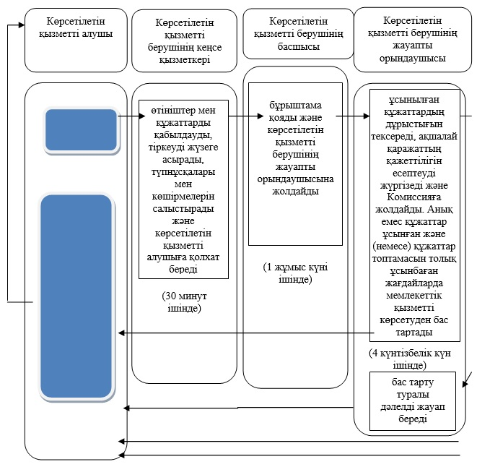

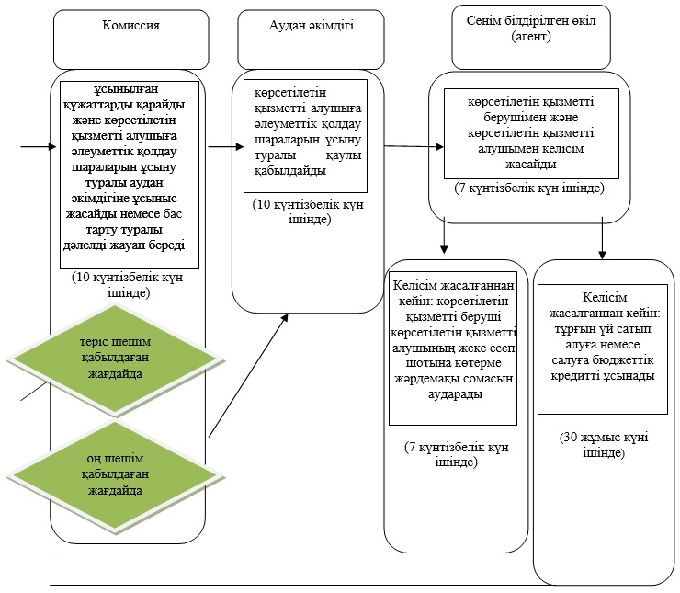

      Шартты белгілер:

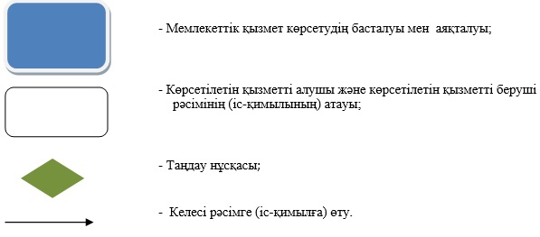

© 2012. Қазақстан Республикасы Әділет министрлігінің «Қазақстан Республикасының Заңнама және құқықтық ақпарат институты» ШЖҚ РМК